

Corporación Educacional Colegio “Sao Paulo”  
 Placilla 333, Estación Central  
 Unidad Técnico Pedagógica

Asignatura: Matemática  
Profesora: Verónica Oñate Flores  
Curso: 4º básico

Guía N°34 07/08/24

Observa, lee y completa.

1. Gaspar y Sami anotaron en una tabla del dinero ahorrado en un mes. Gaspar ahorra $500 más que la semana anterior. Sami ahorra el doble de lo que ahora la semana anterior.

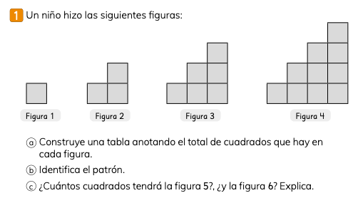  
  
  
  
  
  
  
  
  
  
  
  
2. Un niño hizo las siguientes figuras: